Università degli studi di Salerno

***Corso di Laurea in Informatica***



***PROGETTO DI INGEGNERIA DEL SOFTWARE***

***“BUY & SEE”***

*.*

**Docente:**

Andrea De Lucia

# Studenti:

##### Nome Matricola

## Fabio Curci 0512103296

## Francesca Di Mauro 05121

## Francesco Ciampa 05121

## Anna Santoro 05121

Table of Contents

**Type chapter title (level 1)1**

Type chapter title (level 2)2

Type chapter title (level 3)3

**Type chapter title (level 1)4**

Type chapter title (level 2)5

Type chapter title (level 3)6

Type chapter title (level 3)6

**REQUISITI FUNZIONALI**

**RF_0 - Gestione Autenticazione**

* **RF_0.1 Registrazione:** consente ad un utente di registrarsi per accedere alle complete funzionalità del sistema. L’utente per registrarsi deve inserire: email, username e password in cui l’username deve essere una stringa alfanumerica senza spazi e la password deve essere una stringa alfanumerica tra 6 a 12 caratteri composta da almeno una lettera maiuscola e una cifra
* **RF_0.2 Login:** consente ad un utente registrato di accedere al sistema. L’utente può effettuare l’autenticazione inserendo la propria username o email e password, in cui l’username deve essere una stringa alfanumerica senza spazi e la password deve essere una stringa alfanumerica tra 6 a 12 caratteri composta da almeno una lettera maiuscola e una cifra
* **RF_0.3 Logout**: consente ad un utente disconnettersi dal sistema

**RF_1 - Gestione Catalogo**

* **RF_1.0 Ricerca film:** consente ad un utente registrato di effettuare una ricerca all’interno del catalogo di un film tramite nome, genere, anno di uscita o valutazione
* **RF_1.1 Sfogliare catalogo:** consente ad un utente registrato e non di sfogliare il catalogo di film per genere (horror, drammatico, comico, ecc..)
* **RF_1.2 Rimozione film dal catalogo:** consente al gestore del catalogo di rimuovere film dal catalogo
* **RF_1.3 Aggiorna sezione novità:** consente al gestore del catalogo di gestire la sezione novità aggiungendo all’interno di essa i film usciti più recentemente
* **RF_1.4 Gestione richiesta aggiunta film:** consente al gestore del catalogo di gestire le richieste degli utenti che all’interno del catalogo sia aggiunto un particolare film
* **RF_1.5 Aggiorna catalogo:** consente al gestore del catalogo di manutenere il catalogo aggiornando per ogni film prezzo, titolo, genere, ecc..

**RF_2 - Gestione Acquisti**

* **RF_2.0 Acquisto film:** consente all’utente registrato di effettuare l’acquisto di un film all’interno del catalogo
* **RF_2.1 Acquisto film:** Il responsabile gestisce gli acquisti effettuati dagli utenti

**RF_3 - Gestione Account**

* **RF_3.0 Modifica username:** consente all’utente registrato di modificare il suo username
* **RF_3.1 Recupero password:** consente all’utente registrato di recuperare la password nel caso in cui non la ricordi
* **RF_3.2 Modifica password:** consente all’utente registrato di modificare la sua password attuale
* **RF_3.3 Invia segnalazioni :** consente all’utente registrato di effettuare segnalazioni laddove, durante la sua navigazione, ha riscontrato criticità all’interno del sistema
* **RF_3.4 Gestione segnalazioni:** il responsabile visiona e gestisce le segnalazioni che gli utenti hanno effettuato
* **RF_3.5 Gestione profili utente:** Il responsabile gestisce le credenziali degli utenti
* **RF_3.6 Promozione di un utente ad responsabile:** Il responsabile può promuovere un utente registrato ad responsabile

**RF_4 – Gestione visione contenuti**

* **RF_4.0 Visione trailer:** consente ad un utente registrato di vedere il trailer di un film
* **RF_4.1 Visione film:** consente ad un utente registrato di vedere un film

**RF_5 – Gestione recensioni e valutazioni**

* **RF_5.0 Rilasciare recensione:** consente ad un utente registrato di rilasciare una recensione testuale ad un film che ha visto
* **RF_5.1 Rilascio valutazione:** consente ad un utente registrato di rilasciare una valutazione di un film che ha visto tramite un punteggio in stelline che va da un minimo di una stellina a un massimo di 5 stelline
* **RF_5.3 Modera recensioni:** consente alIl responsabile di moderare le recensioni degli utenti nel caso in cui siano poco appropriate
* **RF_5.4 Bannare utenti:** consente alIl responsabile di bannare utenti

**CASI D’USO**

**Gestione autenticazione**

* **UC_1 Login**
  + **UC_1.1 Dati login non trovati**
  + **UC_1.2 Dati login errati**
* **UC_2 Registrazione**
  + **UC_2.1 Dati registrazione errati**
* **UC_3 Logout**
* **UC_4 Recupero password**

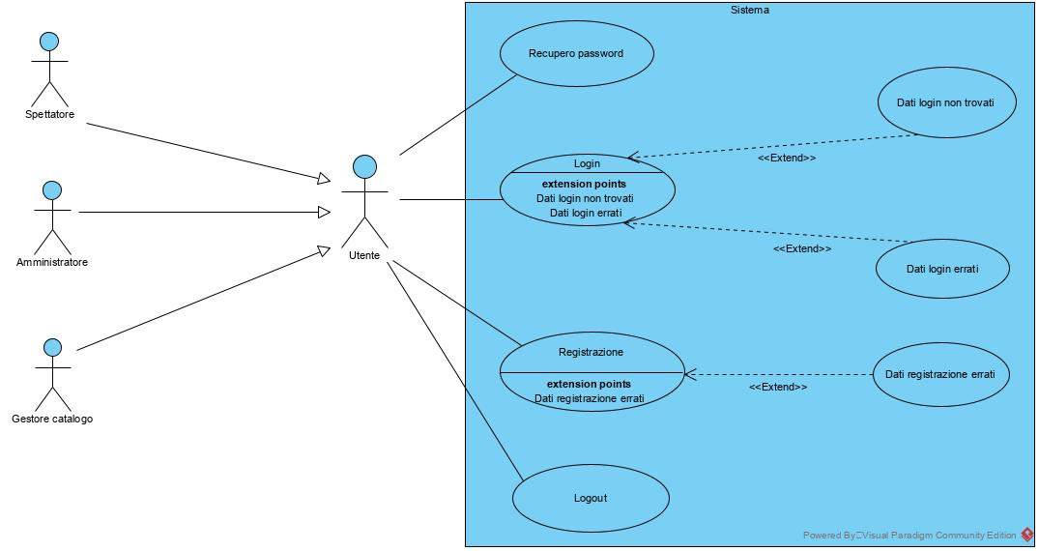

|  |  |  |
| --- | --- | --- |
| **ID** | UC_1 | |
| **Nome Use Case** | Login | |
| **Attori** | Utente registrato | |
| **Flusso di eventi** | Spettatore  1) L’utente inserisce username e password all’interno del apposito form e li sottomette al sistema premendo sul tasto “Login” | Sistema  2) Il sistema verifica che le credenziali inserite dallo spettatore siano corrette e reindirizza l’utente sulla home page del sito |
| **Entry condition** | L’utente registrato si trova sulla pagina di login | |
| **Exit condition** | L’utente ha effettuato correttamente l’accesso al sistema | |
| **Eccezioni** | * Dati login non trovati * Dati login errati | |

|  |  |  |
| --- | --- | --- |
| **ID** | UC_1.1 | |
| **Nome Use Case** | Dati login non trovati | |
| **Attori** | Spettatore | |
| **Flusso di eventi** | Spettatore  Lo spettatore inserisce username e password e clicca il pulsante “Login”    L’utente visualizza il messaggio di errore | Sistema  Il sistema controlla che i dati inseriti dallo spettatore siano presenti nel database.  I dati inseriti non sono presenti nel database e il sistema mostra un messaggio di errore “dati non trovati” |
| **Entry condition** | Lo spettatotore si trova sulla pagina di login | |
| **Exit condition** | L’utente riesegue lo UC_1 | |
| **Eccezioni** |  | |

|  |  |  |
| --- | --- | --- |
| **ID** | UC_1.2 | |
| **Nome Use Case** | Dati login errati | |
| **Attori** | Spettatore | |
| **Flusso di eventi** | Utente  Lo spettatore inserisce username e password e clicca il pulsante “Login” | Sistema  Il sistema controlla che i dati inseriti dallo spettatore siano corretti sintatticamente.  I dati inseriti non sono corretti sintatticamente e il sistema mostra un messaggio di errore “errore sui dati” |
| **Entry condition** | Lo spettatore si trova sulla pagina di login | |
| **Exit condition** | L’utente riesegue lo UC_1 | |
| **Eccezioni** |  | |

|  |  |  |
| --- | --- | --- |
| **ID** | UC_2 | |
| **Nome Use Case** | Registrazione | |
| **Attori** | Spettatore | |
| **Flusso di eventi** | Spettatore  Lo spettatore inserisce i propri dati nel **form F_2.0.1** e preme il pulsante registrati  L’utente riceve una email che indica che la registrazione è avvenuta con successo e viene poi reindirizzato alla homepage del sito | Sistema  Il sistema riceve i dati per la registrazione generati dall’utente e se i dati inseriti sono corretti, invia una email all’utente di registrazione avvenuta con successo |
| **Entry condition** | Lo spettatore deve essere sulla pagina di registrazione del sito | |
| **Exit condition** | Lo spettatore effettua correttamente la registrazione al sistema | |
| **Eccezioni** | * dati errati | |

|  |  |  |
| --- | --- | --- |
| **ID** | UC_2.1 | |
| **Nome Use Case** | Dati registrazione errati | |
| **Attori** | Utente non registrato | |
| **Flusso di eventi** | Spettatore  L’utente inserisce i propri dati nel **form F_2.0.1**  e preme il pulsante registrati  L’utente visualizza il messaggio di errore | Sistema  Il sistema riceve i dati per la registrazione generati dall’utente ma i dati inseriti non sono corretti sintatticamente e dunque il sistema mostra il messaggio “errore sui dati” |
| **Entry condition** | L’utente deve essere sulla pagina di registrazione | |
| **Exit condition** | L’utente riesegue lo UC_2 | |
| **Eccezioni** |  | |

|  |
| --- |
| **ID form: F_2.0.1** |
| **Campo** | **Completamento** | **Vincolo** |
| **Nome** | Obbligatorio | * la stringa non deve contenere numeri |
| **Cognome** | Opzionale | * la stringa non deve contenere numeri |
| **Email** | Obbligatorio | * La stringa deve contenere il simbolo ‘@’ |
| **Username** | Opzionale | * La stringa deve contenere una lettera maiuscola e una cifra |
| **Password** | Opzionale | * La stringa deve contenere una lettera maiuscola, una cifra e la sua lunghezza deve essere di minimo 7 caratteri |

|  |  |  |
| --- | --- | --- |
| **ID** | UC_3 | |
| **Nome Use Case** | Logout | |
| **Attori** | Utente registrato | |
| **Flusso di eventi** | Spettatore  Lo spettatore per effettuare l’uscita del sistema preme il bottone “Logout” | Sistema  Il sistema mostra un messaggio “logout effettuato con successo” e reindirizza lo spettatore alla pagina di login |
| **Entry condition** | Lo spettatore ha eseguito lo UC_1 in modo corretto e si ritrova all’interno del suo profilo | |
| **Exit condition** | Lo spettatore effettua con successo l’uscita dal sistema | |
| **Eccezioni** |  | |

|  |  |  |
| --- | --- | --- |
| **ID** | UC_4 | |
| **Nome Use Case** | Recupero password | |
| **Attori** | Utente | |
| **Flusso di eventi** | Utente  L’utente preme il pulsante recupera password  L’utente inserisce la sua mail e preme il pulsante recupera password | Sistema  Il sistema mostra un campo di testo in cui lo spettatore deve inserire la mail con cui si è registrato  Il sistema invia una mail all’utente con le istruzioni di recupero password e mostra un messaggio che il recupero password è stato effettuato con successo |
| **Entry condition** | Lo spettatore registrato si trova sulla schermata di login | |
| **Exit condition** | Lo spettatore richiede di recuperare la password con successo | |
| **Eccezioni** |  | |

**Gestione catalogo**

* **UC_4** **Ricerca film**
* **UC_5 Sfoglia catalogo per genere**
* **UC_6 Sfoglia catalogo per anno**
* **UC_7 Sfoglia catalogo per tutti i film**
* **UC_8 Sfoglia catalogo per sezione novità**
* **UC_9** **Rimozione film dal catalogo**
* **UC_10** **Aggiorna sezione novità**
  + **UC_10.1 Errore dati aggiunta film**
* **UC_11** **Richiesta aggiunta film**
* **UC_12** **Modifica catalogo**
  + **UC_12.1 Errore dati di modifica film**

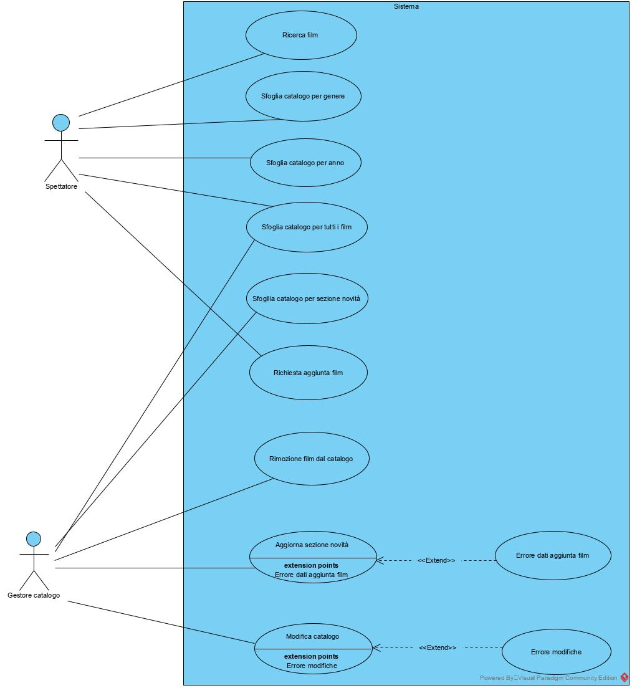

|  |  |  |
| --- | --- | --- |
| **ID** | UC_4 | |
| **Nome Use Case** | Ricerca film | |
| **Attori** | Spettatore | |
| **Flusso di eventi** | Spettatore  Lo spettatore si reca sulla barra di ricerca e digita il titolo di un film che vuole cercare e preme il pulsante “Avvia ricerca” | Sistema  Il sistema aggiorna la lista dei film mostrando i film che contengono il titolo del film che lo spettatore ha digitato |
| **Entry condition** | Lo spettatore loggato si trova sulla homepage del sito | |
| **Exit condition** | La lista dei film viene aggiornata con la ricerca richiesta | |
| **Eccezioni** |  | |

|  |  |  |
| --- | --- | --- |
| **ID** | UC_5 | |
| **Nome Use Case** | Sfoglia catalogo per genere | |
| **Attori** | Spettatore | |
| **Flusso di eventi** | Spettatore  Lo spettatore si reca sulla barra di ricerca e preme il pulsante “Sfoglia”  Lo spettatore preme il pulsante del “sfoglia per genere”  Lo spettatore preme il pulsante sul genere che vuole visualizzare | Sistema  Il sistema mostra allo spettatore una barra in cui sono indicati i modi in cui sfogliare il catalogo  Il sistema mostra i generi disponibili  Il sistema aggiorna la lista dei film mostrando allo spettatore i film per il genere che ha scelto |
| **Entry condition** | Lo spettatore loggato si trova sull’homepage del sito | |
| **Exit condition** | Lo spettatore riesce a sfogliare il catalogo per genere con successo | |
| **Eccezioni** |  | |

|  |  |  |
| --- | --- | --- |
| **ID** | UC_6 | |
| **Nome Use Case** | Sfoglia catalogo per anno | |
| **Attori** | Spettatore | |
| **Flusso di eventi** | Spettatore  Lo spettatore si reca sulla barra di ricerca e preme il pulsante “Sfoglia”  Lo spettatore preme il pulsante “sfoglia per anno”  Lo spettatore seleziona l’anno che desidera | Sistema  Il sistema mostra allo spettatore una barra in cui sono indicati i modi in cui sfogliare il catalogo  Il sistema mostra gli anni disponibili  Il sistema aggiorna la lista dei film mostrando allo spettatore i film per l’anno che ha selezionato |
| **Entry condition** | Lo spettatore loggato si trova sulla homepage del sito | |
| **Exit condition** | Lo spettatore riesce a sfogliare il catalogo per anno con successo | |
| **Eccezioni** |  | |

|  |  |  |
| --- | --- | --- |
| **ID** | UC_7 | |
| **Nome Use Case** | Sfoglia catalogo per tutti i film | |
| **Attori** | Spettatore | |
| **Flusso di eventi** | Spettatore  Lo spettatore si reca sulla barra di ricerca e preme il pulsante “Sfoglia”  Lo spettatore preme il pulsante “sfoglia per tutti i film” | Sistema  Il sistema mostra allo spettatore una barra in cui sono indicati i modi in cui sfogliare il catalogo  Il sistema aggiorna la lista dei film mostrando allo spettatore tutti i film |
| **Entry condition** | Lo spettatore loggato si trova sulla homepage del sito | |
| **Exit condition** | Lo spettatore riesce a sfogliare il catalogo per tutti i film con successo | |
| **Eccezioni** |  | |

|  |  |  |
| --- | --- | --- |
| **ID** | UC_8 | |
| **Nome Use Case** | Sfoglia catalogo per sezione novità | |
| **Attori** | Spettatore | |
| **Flusso di eventi** | Spettatore  Lo spettatore si reca sulla barra di ricerca e preme il pulsante “Sfoglia”  Lo spettatore preme il pulsante “sfoglia sezione novità” | Sistema  Il sistema mostra allo spettatore una barra in cui sono indicati i modi in cui sfogliare il catalogo  Il sistema aggiorna la lista dei film mostrando allo spettatore i film aggiunti più recentemente |
| **Entry condition** | Lo spettatore loggato si trova sulla homepage del sito | |
| **Exit condition** | Lo spettatore riesce a sfogliare il catalogo per sezione novità con successo | |
| **Eccezioni** |  | |

|  |  |  |
| --- | --- | --- |
| **ID** | UC_9 | |
| **Nome Use Case** | Rimozione film dal catalogo | |
| **Attori** | Gestore Catalogo | |
| **Flusso di eventi** | Gesore Catalogo  Il gestore scorre la lista di film e clicca il pulsante “rimuovi dal catalogo” in corrispondenza del film che vuole rimuovere  Il gestore del catalogo clicca sul pulsante per rimuovere il film dal catalogo | Sistema  Il sistema mostra al gestore un messaggio per confermare o meno la rimozione del film  Il sistema mostra al gestore il messaggio ”Film rimosso con successo dal catalogo” e rimuove il film dal catalogo |
| **Entry condition** | Il gestore del catalogo esegue il caso d’uso UC_7 | |
| **Exit condition** | Il gestore rimuove il film con successo dal catalogo | |
| **Eccezioni** |  | |

|  |  |  |
| --- | --- | --- |
| **ID** | UC_10 | |
| **Nome Use Case** | Aggiorna sezione novità | |
| **Attori** | Gestore catalogo | |
| **Flusso di eventi** | Gestore catalogo  1)Il gestore clicca sul pulsante “aggiorna sezione novità”  3)Il gestore del catalogo compila il form e preme il pulsante “Aggiungi film alla sezione novità” | Sistema  2)Il sistema mostra al gestore una pagina che è composta dal **form F_10.0.1** con le relative informazioni da compilare  4)Il sistema mostra un messaggio “sezione novità aggiornata con successo” e aggiunge il film alla sezione novità |
| **Entry condition** | Il gestore del catalogo sta eseguendo il caso d’uso UC_8 | |
| **Exit condition** | La sezione delle novità viene aggiornata con successo | |
| **Eccezioni** | * Errore dati aggiunta film durante la compilazione del **form F_10.0.1** | |

|  |
| --- |
| **ID form: 10.0.1** |
| **Campo** | **Completamento** | **Vincolo** |
| **Titolo** | Obbligatorio | * Deve essere una stringa alfanumerica di massimo 40 caratteri |
| **Immagine** | Opzionale | * Deve essere un file formato .png o jpeg |
| **Anno di uscita** | Obbligatorio |  |
| **Durata** | Opzionale |  |
| **Registi** | Opzionale |  |
| **Attori** | Opzionale |  |
| **Genere** | Obbligatorio |  |
| **Lingua** | Obbligatorio |  |
| **Trailer** | Opzionale |  |
| **Descrizione** | Opzionale |  |
| **Data aggiunta al catalogo** | Obbligatorio |  |
| **File** | Obbligatorio |  |
| **Prezzo** | Obbligatorio |  |

|  |  |  |
| --- | --- | --- |
| **ID** | UC_10.1 | |
| **Nome Use Case** | Errore dati aggiunta film | |
| **Attori** |  | |
| **Flusso di eventi** | Gestore  Il gestore del catalogo compila il form e preme il pulsante “Aggiungi film alla sezione novità” | Sistema  Il sistema mostra un messaggio di errore nella compilazione del form |
| **Entry condition** | Il gestore esegue il caso d’uso UC_10 e si trova al passo 2 | |
| **Exit condition** | Il gestore riesegue UC_10 dal passo 2 | |
| **Eccezioni** |  | |

|  |  |  |
| --- | --- | --- |
| **ID** | UC_11 | |
| **Nome Use Case** | Richiesta aggiunta film | |
| **Attori** | Spettatore | |
| **Flusso di eventi** | Spettatore  1)Lo spettatore preme sul pulsante “Richiedi l’aggiunta di un film”  3)Lo spettatore digita il titolo e preme il pulsante “richiesta aggiunta film” | Sistema  2)Il sistema mostra una pagina in cui inserire il titolo del film da richiedere  4)Il sistema inoltra la richiesta al gestore del catalogo e mostra un messaggio allo spettatore che la richiesta è avvenuta con successo |
| **Entry condition** | Lo spettatore si trova all’interno del suo profilo | |
| **Exit condition** | Lo spettatore invia con successo la richiesta di aggiunta film | |
| **Eccezioni** |  | |

|  |  |  |
| --- | --- | --- |
| **ID** | UC_12 | |
| **Nome Use Case** | Modifica catalogo | |
| **Attori** | Gestore catalogo | |
| **Flusso di eventi** | Gestore catalogo  1)Il gestore del catalogo seleziona un film  3)Il gestore preme il pulsante modifica  5)Il gestore effettua le modifiche e preme il pulsante“effettua modifiche” | Sistema  2)Il sistema mostra il film selezionato e le sue informazioni con accanto un pulsante modifica  4)Il sistema mostra il form F_7.0.1 contenente le informazioni del film  6)Il sistema mostra un messaggio “modifica avvenuta con successo” e rende attiva la modifica |
| **Entry condition** | Il gestore del catalogo esegue il caso d’uso UC_7 (Sfoglia catalogo per tutti i film) | |
| **Exit condition** | Il catalogo viene modificato con successo | |
| **Eccezioni** | * Errore dati di modifica film durante la compilazione del form F_10.0.1 | |

|  |  |  |
| --- | --- | --- |
| **ID** | UC_12.1 | |
| **Nome Use Case** | Errore dati di modifica film | |
| **Attori** | Gestore del catalogo | |
| **Flusso di eventi** | Gestore  Il gestore una volta completate le modifiche preme il pulsante“effettua modifiche” | Sistema  Il sistema mostra un messaggio di errore nella compilazione del form |
| **Entry condition** | Il gestore esegue il caso d’uso UC_12 e si trova al passo 4 | |
| **Exit condition** | Il gestore riesegue UC_12 dal passo 4 | |
| **Eccezioni** |  | |

**UC - Gestione Account**

* **UC_13 Visualizza dati personali**
* **UC_14** **Modifica dati personali**
  + **UC_14.1 Errore modifica dati personali**
* **UC_15 Modifica password**
  + **UC_14.1 Errore dati modifica password**
* **UC_16** **Invia segnalazione**
* **UC_17 Visualizza segnalazione**
* **UC_18** **Visualizza film acquistati**

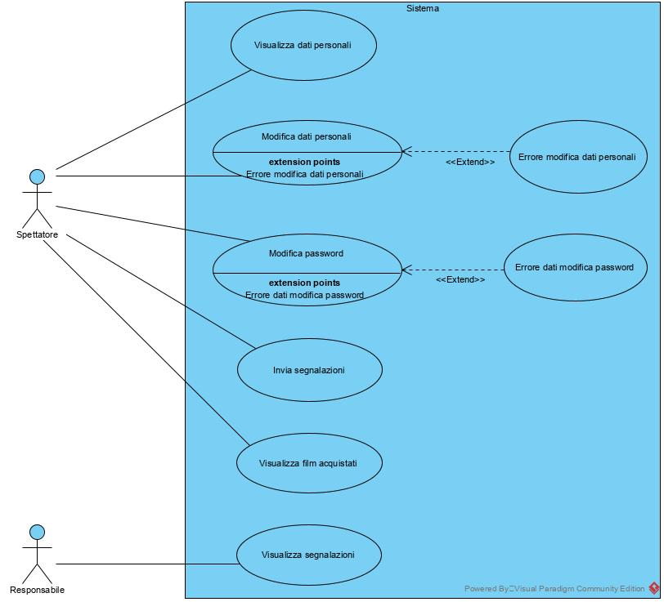

|  |  |  |
| --- | --- | --- |
| **ID** | UC_13 | |
| **Nome Use Case** | Visualizza dati personali | |
| **Attori** | Spettatore | |
| **Flusso di eventi** | Spettatore  1)Lo spettatore preme il pulsante “Mio profilo”  3) Lo spettatore preme il pulsante “Profilo utente” | Sistema  2) Il sistema mostra una pagina con le varie opzioni disponibili:  Profilo Utente, Film acquistati, Logout  4)Il sistema mostra una pagina con le informazioni personali dello spettatore:   * Nome * Cognome * Email * Username * Password |
| **Entry condition** | Lo spettatore è loggato e si trova sulla homepage del sistema | |
| **Exit condition** | Lo spettatore visualizza i suoi dati personali con successo | |
| **Eccezioni** |  | |

|  |  |  |
| --- | --- | --- |
| **ID** | UC_14 | |
| **Nome Use Case** | Modifica dati personali | |
| **Attori** | Spettatore | |
| **Flusso di eventi** | Spettatore  1)Lo spettatore preme il pulsante modifica dati personali  3)Lo spettatore modifica i dati che desidera e preme il pulsante salva modifiche | Sistema  2)Il sistema mostra allo spettatore un form con i dati personali che possono essere modificati  4)Il sistema aggiorna i dati dello spettatore e mostra un messaggio allo spettatore che la modifica dei dati è avvenuta con successo |
| **Entry condition** | Lo spettatore è loggato e ha eseguito lo UC_13 (Visualizza dati personali) | |
| **Exit condition** | Lo spettatore modifica con successo i dati personali | |
| **Eccezioni** |  | |

|  |  |  |
| --- | --- | --- |
| **ID** | UC_14.1 | |
| **Nome Use Case** | Errore modifica dati personali | |
| **Attori** | Spettatore | |
| **Flusso di eventi** | Spettatore  Lo spettatore modifica i dati che desidera e preme il pulsante salva modifiche | Sistema  Il sistema mostra un messaggio di errore nella modifica di uno dei campi |
| **Entry condition** | Lo spettatore loggato sta eseguendo lo UC_14 (Modifica dati personali) e si trova al passo 2 | |
| **Exit condition** | Lo spettatore riesegue UC_14 dal passo 2 | |
| **Eccezioni** |  | |

|  |  |  |
| --- | --- | --- |
| **ID** | UC_15 | |
| **Nome Use Case** | Modifica password | |
| **Attori** | Spettatore | |
| **Flusso di eventi** | Spettatore  1)Lo spettatore preme il pulsante modifica password  3)Lo spettatore compila il form e preme il pulsante modifica password | Sistema  2)Il sistema mostra una pagina con un form in cui inserire:   * Password precedente * Nuova password * Conferma nuova password   4)Il sistema riceve la richiesta e mostra un messaggio allo spettatore che la modifica della password è avvenuta con successo |
| **Entry condition** | Lo spettatore loggato ha eseguito lo UC_13 (Visualizza dati personali) | |
| **Exit condition** | Lo spettatore modifica con successo la sua password | |
| **Eccezioni** | * Errore dati modifica password | |
| **Requisiti speciali** |  | |

|  |  |  |
| --- | --- | --- |
| **ID** | UC_15.1 | |
| **Nome Use Case** | Errore dati modifica password | |
| **Attori** | Spettatore | |
| **Flusso di eventi** | Spettatore  Lo spettatore modifica la sua password e preme il pulsante modifica password | Sistema  Il sistema mostra un messaggio di errore nella modifica della password |
| **Entry condition** | Lo spettatore sta eseguendo lo UC_14 e si trova al passo 2 | |
| **Exit condition** | Lo spettatore riesegue UC_14 dal passo 2 | |
| **Eccezioni** |  | |

|  |  |  |
| --- | --- | --- |
| **ID** | UC_16 | |
| **Nome Use Case** | Invia segnalazione | |
| **Attori** | Spettatore | |
| **Flusso di eventi** | Spettatore  Lo spettatore preme il pulsante invia segnalazione  Lo spettatore completa il form e preme il pulsante invia segnalazione | Sistema  Il sistema mostra una pagina in cui c’è un form da compilare con:   * Nome segnalazione * Descrizione della segnalazione   Il sistema mostra un messaggio allo spettatore che la segnalazione è avvenuta con successo e inoltra la segnalazione al Responsabile |
| **Entry condition** | Lo spettatore è loggato e si trova all’interno del suo profilo | |
| **Exit condition** | Lo spettatore invia una segnalazione con successo | |
| **Eccezioni** |  | |
| **Requisiti speciali** |  | |

|  |  |  |
| --- | --- | --- |
| **ID** | UC_17 | |
| **Nome Use Case** | Visualizza segnalazioni | |
| **Attori** | Responsabile | |
| **Flusso di eventi** | Responsabile  Il responsabile preme il pulsante “segnalazioni ricevute” | Sistema  Il sistema mostra una pagina con le segnalazioni effettuate dagli utenti |
| **Entry condition** | Il responsabile è loggato e si trova all’interno del suo profilo | |
| **Exit condition** | Il responsabile visualizza segnalazioni con successo | |
| **Eccezioni** |  | |

|  |  |  |
| --- | --- | --- |
| **ID** | UC_18 | |
| **Nome Use Case** | Visualizza film acquistati | |
| **Attori** | Spettatore | |
| **Flusso di eventi** | Spettatore  Lo spettatore preme il pulsante “film acquistati” | Sistema  Il sistema mostra una pagina con la lista di film che lo spettatore ha acquistato |
| **Entry condition** | Lo spettatore è loggato e si trova all’interno del suo profilo | |
| **Exit condition** | Lo spettatore visualizza la lista di film che ha acquistato con successo | |
| **Eccezioni** |  | |
| **Requisiti speciali** |  | |

**UC – Gestione visione contenuti**

* **UC_19 Visione trailer**
* **UC_20** **Visione film**
* **UC_21 Acquisto film**
  + **UC_21.1 Errore dati carta di credito**
* **UC_22 Rilascio recensione**
* **UC_23 Rilascio valutazione**
* **UC_24 Modera recensioni**
* **UC_25 Banna utenti**

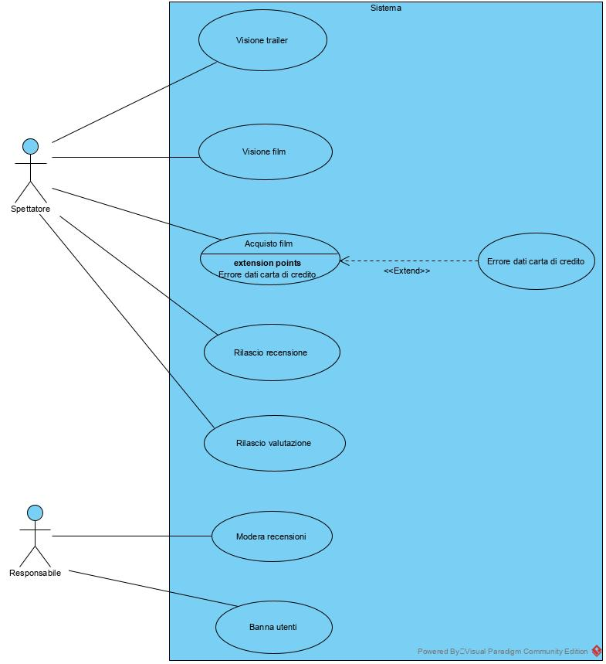

|  |  |  |
| --- | --- | --- |
| **ID** | UC_19 | |
| **Nome Use Case** | Visione trailer | |
| **Attori** | Spettatore | |
| **Flusso di eventi** | Spettatore  1)Lo spettatore preme sul film che gli interessa  3)Lo spettatore preme sul pulsante visiona trailer | Sistema  2)Il sistema mostra le informazioni disponibili del film selezionato  4)Il sistema mostra un player multimediale in cui viene riprodotto il trailer |
| **Entry condition** | Lo spettatore loggato sta eseguendo lo UC_5 (sfoglia catalogo per genere) | |
| **Exit condition** | Lo spettatore riesce a visionare il trailer di un film con successo | |
| **Eccezioni** | * Il trailer del film non è disponibile | |

|  |  |  |
| --- | --- | --- |
| **ID** | UC_19.1 | |
| **Nome Use Case** | Trailer non disponibile (DUBBIO) | |
| **Attori** | Spettatore | |
| **Flusso di eventi** | Spettatore  1)Lo spettatore preme sul pulsante visiona trailer | Sistema  2)Il sistema mostra un messaggio che il trailer del film selezionato non è disponibile |
| **Entry condition** | Lo spettatore loggato sta eseguendo lo UC_17 e si trova al passo 2 | |
| **Exit condition** | Lo spettatore riesegue lo UC_17 | |
| **Eccezioni** |  | |

|  |  |  |
| --- | --- | --- |
| **ID** | UC_20 | |
| **Nome Use Case** | Visione film | |
| **Attori** | Spettatore | |
| **Flusso di eventi** | Spettatore  Lo spettatore seleziona uno dei film che ha acquistato  Lo spettatore preme il pulsante “guarda film” | Sistema  Il sistema mostra le informazioni e le operazioni disponibili del film selezionato  Il sistema avvia il player multimediale per riprodurre il film |
| **Entry condition** | Lo spettatore loggato ha eseguito lo UC_18 (Visualizza film acquistati) | |
| **Exit condition** | Lo spettatore riesce a vedere il film acquistato | |
| **Eccezioni** |  | |

|  |  |  |
| --- | --- | --- |
| **ID** | UC_21 | |
| **Nome Use Case** | Acquisto film | |
| **Attori** | Spettatore | |
| **Flusso di eventi** | Spettatore  1)Lo spettatore seleziona il film che desidera acquistare  3)Lo spettatore preme il pulsante acquista  5)Lo spettatore compila il form e preme il pulsante acquista | Sistema  2)Il sistema mostra le informazioni del film con un pulsante acquista e relativo prezzo  4)Il sistema mostra il form 19.0.1 da compilare con i dati della carta di credito  6)Il sistema mostra un messaggio che l’acquisto è avvenuto con successo |
| **Entry condition** | Lo spettatore loggato ha eseguito lo UC_8 (sfoglia catalogo per sezione novità) | |
| **Exit condition** | Lo spettatore acquista il film con successo | |
| **Eccezioni** | * Errore dati carta di credito durante la compilazione del form | |

|  |
| --- |
| **ID form: 19.0.1** |
| **Campo** | **Completamento** | **Vincolo** |
| **Nome intestatario carta** | Obbligatorio |  |
| **Cognome intestatario carta** | Obbligatorio |  |
| **Numero carta** | Obbligatorio | Stringa numerica di 16 cifre |
| **Scadenza carta** | Obbligatorio |  |
| **Codice di sicurezza carta** | Obbligatorio | Codice numerico di 3 cifre |

|  |  |  |
| --- | --- | --- |
| **ID** | UC_21.1 | |
| **Nome Use Case** | Errore dati carta di credito | |
| **Attori** | Spettatore | |
| **Flusso di eventi** | Utente  Lo spettatore compila il form e preme il pulsante acquista | Sistema  Il sistema mostra un messaggio di errore sulla compilazione del form 19.0.1 |
| **Entry condition** | Lo spettatore sta eseguendo lo UC_19 e si trova al passo 4 | |
| **Exit condition** | Lo spettatore riesegue lo UC_19 dal passo 4 | |
| **Eccezioni** |  | |

|  |  |  |
| --- | --- | --- |
| **ID** | UC_22 | |
| **Nome Use Case** | Rilascio recensione | |
| **Attori** | Spettatore | |
| **Flusso di eventi** | Spettatore  Lo spettatore preme sul pulsante rilascia una recensione  Lo spettatore scrive la recensione nell’area di testo e preme il pulsante rilascia una recensione | Sistema  Il sistema mostra un area di testo in cui lo spettatore può scrivere  Il sistema invia la recensione al responsabile e mostra un messaggio che la recensione è stata effettuata con successo |
| **Entry condition** | Lo spettatore loggato ha eseguito lo UC_20 (Visione film) | |
| **Exit condition** | Lo spettatore rilascia con successo una recensione | |
| **Eccezioni** |  | |

|  |  |  |
| --- | --- | --- |
| **ID** | UC_23 | |
| **Nome Use Case** | Rilascio valutazione | |
| **Attori** | Spettatore | |
| **Flusso di eventi** | Spettatore  Lo spettatore preme sul pulsante rilascia una valutazione  Lo spettatore seleziona il punteggio da 1 a 5 stelle che vuole rilasciare per la valutazione del film | Sistema  Il sistema mostra un form con una barra composta da 5 stelline  Il sistema invia la valutazione al responsabile e mostra un messaggio che la valutazione è stata effettuata con successo |
| **Entry condition** | Lo spettatore loggato ha eseguito lo UC_20 (Visione film) | |
| **Exit condition** | Lo spettatore rilascia con successo una valutazione | |
| **Eccezioni** |  | |

|  |  |  |
| --- | --- | --- |
| **ID** | UC_24 | |
| **Nome Use Case** | Modera recensioni | |
| **Attori** | Responsabile | |
| **Flusso di eventi** | Responsabile  1)Il responsabile seleziona un film  3)Il responsabile seleziona una recensione di un utente e preme il pulsante modera recensione  5)Il responsabile compila l’area di testo per moderare la recensione dell’utente e preme il pulsante invia moderazione | Sistema  2)Il sistema mostra le informazioni, opzioni, recensioni e valutazioni del film selezionato  4)Il sistema mostra un area di testo  6)Il sistema mostra un messaggio che la recensione è stata moderata con successo |
| **Entry condition** | Il responsabile ha eseguito lo UC_7 (Sfoglia per tutti i film) | |
| **Exit condition** | Il responsabile modera con successo la recensione di un utente | |
| **Eccezioni** |  | |

|  |  |  |
| --- | --- | --- |
| **ID** | UC_25 | |
| **Nome Use Case** | Banna utente | |
| **Attori** | Responsabile | |
| **Flusso di eventi** | Responsabile  Il responsabile preme il pulsante banna utente  Il responsabile preme il pulsante per confermare il ban dell’utente | Sistema  Il sistema mostra un messaggio in cui si chiede se si è sicuri di bannare quell’utente  Il sistema mostra un messaggio che l’utente è stato bannato con successo |
| **Entry condition** | Il responsabile sta eseguendo lo UC_21 (Modera recensione) e si trova al passo 4 | |
| **Exit condition** | Il responsabile banna con successo un utente | |
| **Eccezioni** |  | |